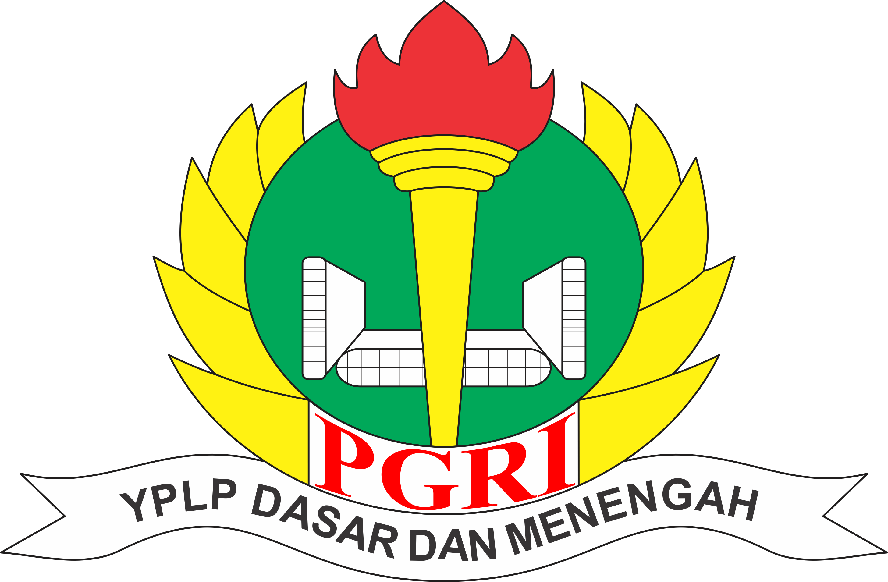
YAYASAN PEMBINA LEMBAGA PENDIDIKAN DASAR DAN MENENGAH
PERSATUAN GURU REPUBLIK INDONESIA JAWA TIMUR
CABANG KABUPATEN GRESIK
SMK PGRI 1 GRESIK ( TERAKREDITASI “A” )

BIDANG STUDI KEAHLIAN : TEKNOLOGI DAN REKAYASA
Alamat : Jalan Dr. Sutomo No. 46 Telp. (031) 3981487 Fax. (031) 3981487 Gresik
Web : www.smkpgri1gresik.sch.id E-mail: smkpgrigresik@gmail.com

NSS : 324050105004 NPSN : 20500411

LATIHAN SOAL
TAHUN PELAJARAN 2019/20120
Mata Pelajaran : Bahasa Indonesia
Materi : Teks Diskusi
Kelas/Semester : X ….. / 2 (dua)
Nama / Nomor Absen :

Carilah 25 kata tidak baku dalam kehidupan sehari-hari dan ubahlah menjadi kata baku!
No | Kata tidak baku | Kata baku
1
2
3
4
5
6
7
8
9
10
11
12
13
14
15
16
17
18
19
20
21
22
23
24
25

